คู่มือการใช้งาน
คู่มือการใช้งาน RECS

ส่วนประกอบของ Hardware
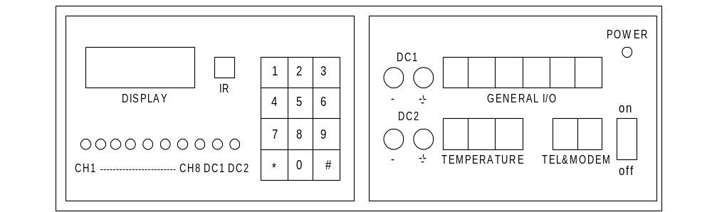
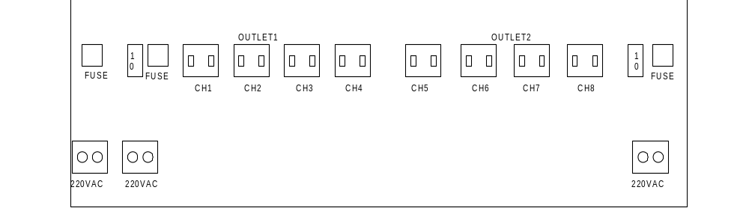
RECS จะประกอบไปด้วยส่วนควบคุมสั่งงานและอินทอร์เฟซต่างๆ ดังรูปที่ ค-1. อันประกอบไปด้วยส่วนต่างๆ ดังต่อไปนี้
1
2
3
4
5
6
10
11
12
13
7
8
9
14
15
16
17
18
19
20
21
22
23
24
25
26
27
รูปที่ค-1 แสดงส่วนประกอบต่างๆ ของ RECS
- LCD แสดงผลของคำสั่ง เวลาและอุณหภูมิ
- ส่วนรับแสงอินฟาเรดจากรีโมตอินฟาเรดเพื่อสั่งงาน
- คีย์แพดสั่งงาน
- ช่องเอาท์พุตไฟ –48VDC
- ช่องเสียบสำหรับอุปกรณ์ที่ต้องการขยายระบบตามมาตรฐาน RS-485
- LED แสดงผลขณะเปิดเครื่องทำงาน
- Fuse สำหรับตัวเครื่องที่ต่อเข้ากับแหล่งจายไฟหลักของระบบ
- Switch ปิดเปิด OUTLET1 (CH1-CH4) ทั้งชุด
- Fuse สำหรับ OUTLET1 (CH1-CH4) ทั้งชุด
- LED แสดงผลการทำงานของแต่ละ Channel(CH1-CH8,DC1-DC2)
- ช่องเสียบสำหรับต่อกับ Sensor อุณหภูมิ(ต่อได้ทั้งหมด 3 ตัว)
- ช่องเสียบสำหรับต่อสายโทรศัพท์เพื่อใช้สำหรับโทรเข้ามาสั่งงานและการสื่อสารของโมเด็ม
- Switch ปิดเปิดตัวเครื่อง
- Switch ปิดเปิด OUTLET2 (CH5-CH8) ทั้งชุด
- Fuse สำหรับ OUTLET1 (CH1-CH4) ทั้งชุด
- ช่องเสียบไฟฟ้า 220 V AC เพื่อจ่ายไฟฟ้าสำหรับตัวเครื่อง
- ช่องเสียบไฟฟ้า 220 V AC เพื่อจ่ายไฟฟ้าสำหรับ OUTLET1 (CH1-CH4) ทั้งชุด
- OUTLET 220 VAC Channel 1
- OUTLET 220 VAC Channel 2
- OUTLET 220 VAC Channel 3
- OUTLET 220 VAC Channel 4
- OUTLET 220 VAC Channel 5
- OUTLET 220 VAC Channel 6
- OUTLET 220 VAC Channel 7
- OUTLET 220 VAC Channel 8
- ช่องเสียบไฟฟ้า 220 V AC เพื่อจ่ายไฟฟ้าสำหรับ OUTLET2 (CH5-CH8) ทั้งชุด
- ช่องเสียบสำหรับต่อเข้าพอร์ต COM1 หรือ COM2 สำหรับทำการ Config ระบบผ่านทาง Terminal

การต่อใช้งานทำได้โดยต่อสายโทรศัพท์เข้าตัวเครื่อง RECS ที่ช่องเสียบโทรศัพท์และโมเด็ม(TEL&MODEM) และต่อสายไฟฟ้า 220 VAC เข้าตัวเครื่องให้ครบเพื่อจ่ายไฟฟ้าให้ตัวเครื่องและตัว OUTLET จากนั้นก็เปิด Switch ของตัวเครื่องและ OUTLET ระบบก็พร้อมที่จะใช้งาน ในลำดับต่อไปนั้นจะต้องทำการกำหนดค่าพารามิเตอร์ต่างๆ ของเงื่อนไขการทำงานของระบบทั้งหมดโดยการ Confige ผ่านทาง Terminal Console ดังจะกล่าวในหัวข้อ ถัดไป

การกำหนดค่าพารามิเตอร์ต่างๆ โดย Terminal Console
การกำหนดค่าพารามิเตอร์ต่างๆ ผ่านทาง Console สามารถทำได้โดยการใช้โปรแกรม Terminal ของระบบ DOS หรือใช้ Hyper Terminal ของ Windows โดยจะต้องกำหนดค่า Baud rate ที่ 9600 bps , 8 bit,None parity หน้าจอแรกที่ปรากฏคือหน้าจอที่ทำการ Login เข้าสู่ระบบโดยป้อน Password ดังแสดงในรูปที่ ค-2 เมื่อทำการเข้าสู่ระบบได้แล้วจะปรากฏหน้าจอที่ใช้สำหรับควบคุมสั่งงานระบบดังรูปที่ ค-3
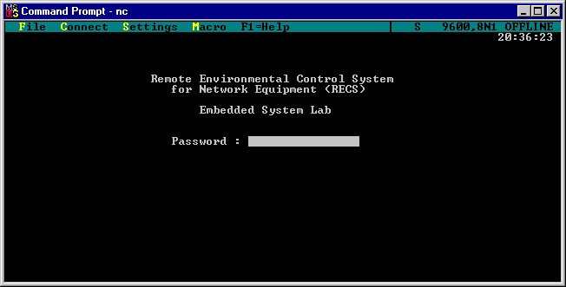
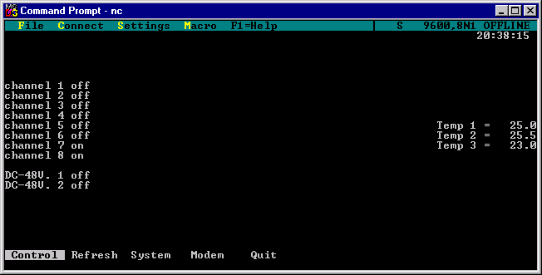
รูปที่ ค-2 แสดงหน้าจอเพื่อทำการ Login เขาสู่ระบบ

รูปที่ ค-3 แสดงหน้าจอเมื่อทำการ Login เขาสู่ระบบแล้ว
จากรูปที่ ค-3 จะเป้นหน้าจอของ Main เมนูหลักของการสั่งงานและแสดงสถานะการทำงานของแต่ละ OUTLET และบอกสถานะของอุณหภูมิ เมนูต่างๆ ที่มีให้เลือกประกอบไปด้วย Control ที่เป็นเมนูสำหรับควบคุมการปิดเปิดการทำงานของแต่ละ Channel ดังแสดงในรูปที่ ค-4 วิธีการสั่งงานก็คือการกดคีย์บอร์ด Enter ที่ Terminal สถานะก็จะเปลี่ยนจากปิดเป็นเปิด และหากกด Enter อีกครั้งสถานะก็จะเปลี่ยนจากเปิดเป็นปิดสลับไปเรื่อยๆ กดลูกศรซ้ายขวาสำหรับการเปลี่ยน Channel เพื่อการควบคุม Refresh การกดเพื่อทำการ Update หน้าจอใหม่ System การกำหนดค่าของ Password วันที่และเวลา ค่าของอุณหภูมิที่ยอมรับได้(หากอุณหภูมิเกินกว่าค่าที่ตั้งไว้ ก็จะทำการแจ้งไปยังศูนย์ควบคุมกลางโดยโมเด็ม ) ดังแสดงในรูปที่ ค-6

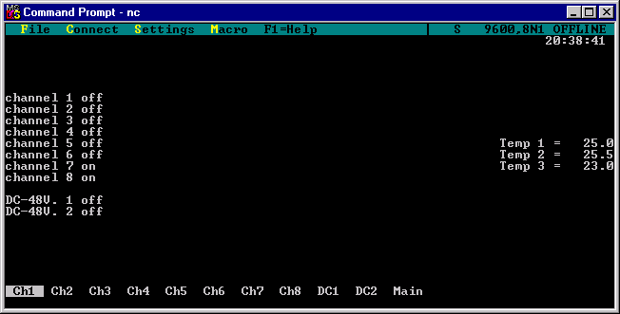
รูปที่ ค-4 แสดงหน้าจอสำหรับการสั่งงานปิดเปิด
เมื่อทำการสั่งเปิด OUTLET แต่ละช่องแล้วหาก ไม่มีกระแสไฟฟ้าไหลผ่านเข้าสู่โหลดระบบก็จะแสดงสถานะ Error ขึ้นดังแสดงในรูปที่ ค-5 และจะทำการโทรแจ้งไปยังสูนย์ควบคุมกลางโดยโมเด็มในกรณีที่ไฟฟ้าดับก็จะทำการโทรไปที่ศูนย์กลางเช่นกันโดยจะมี Message ปรากฎที่โปรแกรมควบคุมที่ศูนย์กลาง

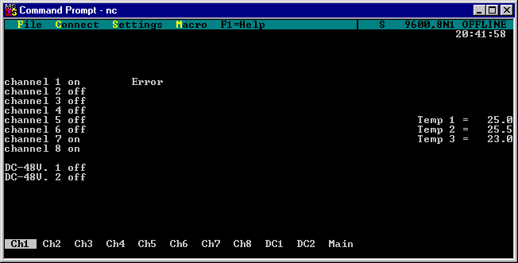
รูปที่ ค-5 แสดงหน้าจอมเอทำการสั่งเปิด OUTLET แล้วกระแสไฟฟ้าไม่ไหล

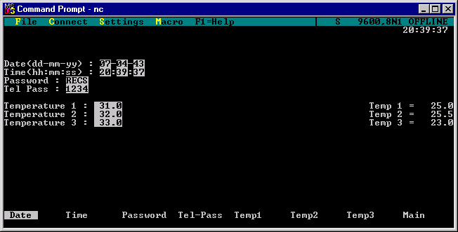
รูปที่ ค-6 แสดงหน้าจอเมื่อทำการเลือกที่ System เมนู
เมื่อเข้ามาสู่หน้าจอของเมนู System จะมีค่าของพารามิเตอร์ที่เราทำการกำหนดได้ดังนี้คือ
Date วันเดือนปีของระบบ
Time เวลา
Password กำหนด Password ของ Console Terminal
TEL Pass กำหนด Password ของการโทรศัพท์เข้ามาสั่งงาน
Temp1 กำหนดค่าของอุณหภูมิที่เป็นอุณหภูมิปกติที่ยอมรับได้ของ Sensor ตัวที่ 1
Temp2 กำหนดค่าของอุณหภูมิที่เป็นอุณหภูมิปกติที่ยอมรับได้ของ Sensor ตัวที่ 2
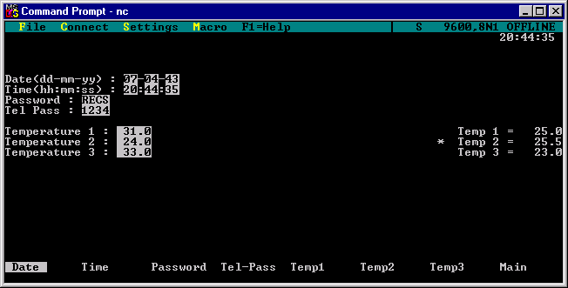
Temp3 กำหนดค่าของอุณหภูมิที่เป็นอุณหภูมิปกติที่ยอมรับได้ของ Sensor ตัวที่ 3
Main คือการเลือกกลับเมนูหลัก

รูปที่ ค-7 แสดงหน้าจอเมื่ออุณหภูมิเกินกว่าค่าที่ยอมรับได้
จากรูปที่ ค-7 แสดงผลของหน้าจอเมื่ออุณหภูมิของ Temp 2 เกินกว่าค่าที่ได้ทำการตังไว้คือที่ 24 องศา เครื่องหมาย * แสงดว่าอุณหภูมิเกิน จากนั้นระบบก็จะทำการโทรแจ้งไปยังศูนย์กลางด้วยโดยโมเด็ม
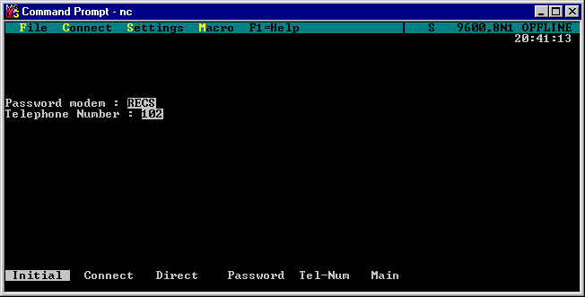
การกำหนดหมายเลขโทรศัพท์สำหรับโมเด็มทำการโทรกลับไปยังศูนย์กลางทำได้โดยเลือกเมนู Modem จะปรากฎหน้าจอดังรุปที่ ค-8

รูปที่ ค-8 แสดงหน้าจอเมื่อเลือกเมนูโมเด็ม

การสั่งงานผ่านทางรีโมต
การสั่งงานผ่านทางรีโมตสามารถทำได้โดยกดปุ่มที่รีโมตตัวส่ง ตามหมายเลขของปุ่มตังแต่ 1-8 หมายถึงการสั่งงานปิดเปิด OUTLET CH1-CH8 และปุ่ม DC1-DC2 หมายถึงการปิดเปิดช่องเสียบสำหรับต่อไฟ –48 VDC แต่ละช่องโดยกดหนึ่งครั้ง จะเป็นสถานะเปิดหากกดอีกครั้ง(กดที่ปุ่มเดิม) ก็จะเป็นการสั่งงานปิด และจะกลับสถานะการสั่งงานไปเรื่อยๆ ตามปุ่มที่กด

การสั่งงานผ่านทางโทรศัพท์
การสั่งงานผ่านทางโทรศัพท์สามารถทำได้โดยโทรศัพท์เข้ามายังหมายเลขที่ต่อเข้ากัยตัวเครื่อง RECS ที่ช่องเสียบ TEL จากนั้นตัวระบบจะตอบรับการเข้าสู่ระบบด้วยเสียงโดยเราจะต้องทำการป้อน Password เพื่อเข้าสู่การสั่งงาน เมื่อป้อน Password ถูกต้องระบบจะแจ้งว่า Password ถูกต้องและรอรับคำสั่งหากไม่มีการกดคีย์ใดๆ เพื่อสั่งการทำงานเป็นระยะเวลาประมาณ 60 วินาที ระบบก็จะทำการ Disconnect โทรศัพท์ คำสั่งต่างๆ ที่ใช้ในการสั่งงานมีดังต่อไปนี้

การเข้าสู่ระบบ จะต้องทำารป้อน Password และ ตามด้วยเครื่องหมาย #
การสั่งเปิด OUTLET 220VAC กดเครื่องหมาย # และตามด้วยหมายเลขช่อง 1-8
การสั่งปิด OUTLET 220VAC กดเครื่องหมาย * และตามด้วยหมายเลขช่อง 1-8
การสั่งเปิด DC –48V กดเครื่องหมาย # ตามด้วย 0 และหมายเลขช่อง 1-2
การสั่งปิด DC –48V กดเครื่องหมาย * ตามด้วย 0 และหมายเลขช่อง 1-2
การตรวจสอบสถานะ กดเครื่องหมาย 9 และตามด้วยช่อง 1-8

การสั่งงานผ่านทางโมเด็มจากศูนย์ควบคุมกลาง
การสั่งงานจากศูนย์ควบคุมกลางจะต้องทำการติดตังโปรแกรมควบคุมกลางเสียก่อน ตัวโปรแกรมจะเป็นไฟล์ .EXE ที่สามรถรันได้บนระบบปฎิบัติการ Windows 95 ขึ้นไป และใช้ตัวโมเด็มแบบ External เมื่อทำการรันโปรแกรมขึ้นมาจะปรากฎหน้าจอดังรูปที่ ค-9 จากนั้นจะต้องทำการป้อน Password เมื่อเข้าสู่ระบบโปรแกรมจะมีหน้าจอสำหรับการควบคุมการทำงานดังรูปที่ ค-11
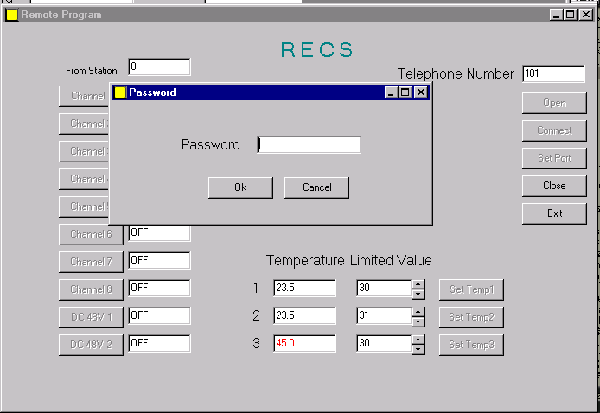
รูปที่ ค-9 แสดงหน้าจอเมื่อทำการรันโปรแกรมขึ้นมา
เมื่อต้องการที่จะทำการ Connect เข้ากับตัว RECS สามรถทำได้โดยการกดที่ปุ่ม Connect ตัวโปรแกรมจะทำการสั่งงานโมเด็มให้ทำการโทรเข้าไปหาตัวเครื่อง RECS โดยจะต้องกำหนดหมายเลขของโทรศัพท์ให้ถูกต้องเสียก่อนที่ Telphone Number จากนั้นจะปรากฎข้อความสำหรับบอกให้ทำการรอเวลาที่ตัวเครื่อง RECS จะตอบรับดังแสดงในรูปที่ ค-10
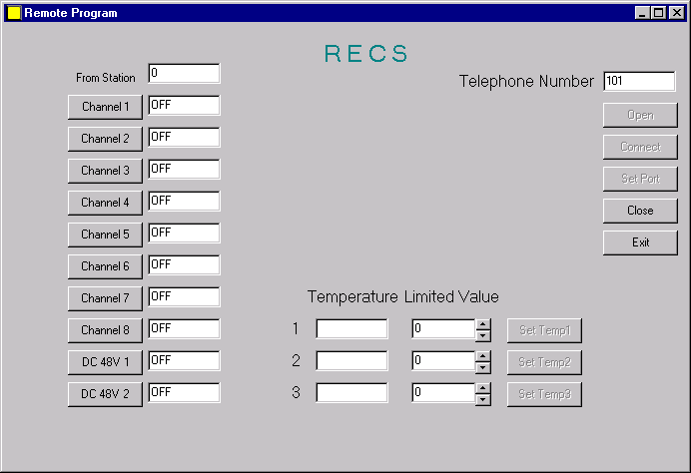
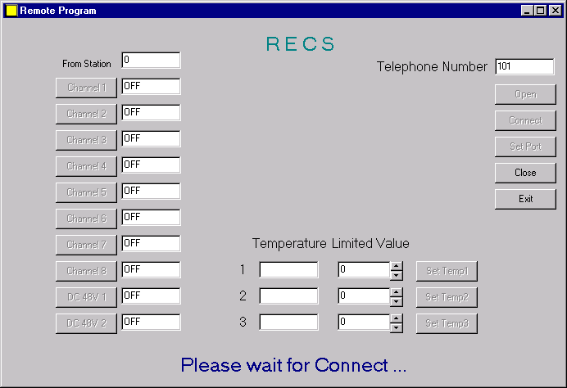
รูปที่ ค-10 แสดงหน้าจอเมื่อทำการเข้าสู่ระบบได้และรอการเชื่อมต่อ

รูปที่ ค-11 แสดงหน้าจอเมื่อทำการเชื่อมต่อกับ RECS
เมื่อระบบตอบรับการ Connect แล้วสามารถที่จะทำการดูสถานะการทำงานของแต่ละช่องได้โดยตรงและสามารถสั่งงานโดยคลิกที่ปุ่มควบคุมการทำงานของแต่ละ Channel เหมือนๆ กับการกด Enter ที่ Terminal การกำหนดค่าอุณหภูมิที่ยอมรับได้สามรถทำได้โดยคลิกที่ ปุ่มเลื่อนขึ้นลงในส่วนของ Temperature Limited Value เมื่อต้องการเลิกการควบคุมก็สามารถกดที่ปุ่ม Disconnect เพื่อยกเลิกการติดต่อ ในช่วงขณะที่ตัวเครื่อง RECS กำลังทำงานอยู่หากเกิดไฟฟ้าดับขึ้นระบบก็จะทำการโทรศัพท์เข้ามายังศุนย์ควบคุมกลางโดยอัตโนมัติและจะมีข้อความ Power Fail Detect ปรากฎขึ้น ดังแสดงในรูปที่ ค-12 หากทำาการสั่งงาน ON แล้วกระแสไม่ไหลหรืออยู่ๆ มาวันหนึ่งกระแสไม่ไหลเข้าสู่โหลดระบบก็จะทการโทรแจ้งเข้ามายังศูนย์กลางเช่นกันดังแสดงในรูปที่ ค-13 โดยจะมีข้อความ Error แสดงอยู่ เมื่ออุณหภูมิเกินกว่าช่วงที่ได้ทำการกำหนดไว้ระบบก็จะทำการโทรแจ้งเข้ามายังศูนย์ควบคุมกลางเช่นกันดังแสดงในรูปที่ ค-14 อุณหภูมิที่เกินจะเป็นตัวอักษรสีแดง

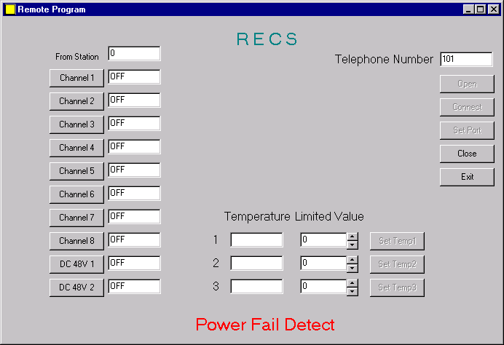
รูปที่ ค-12 แสดงหน้าจอเมื่อเกิดกระแสไฟฟ้าดับ

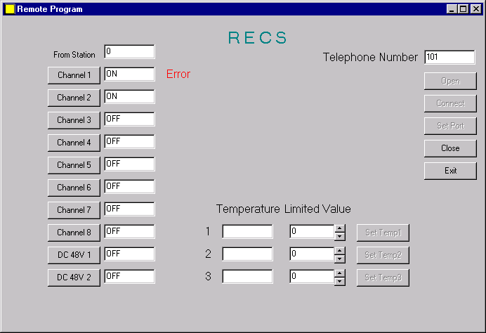
รูปที่ ค-13 แสดงหน้าจอเมื่อกระแสไฟฟ้าไม่ไหลขณะสั่งเปิด

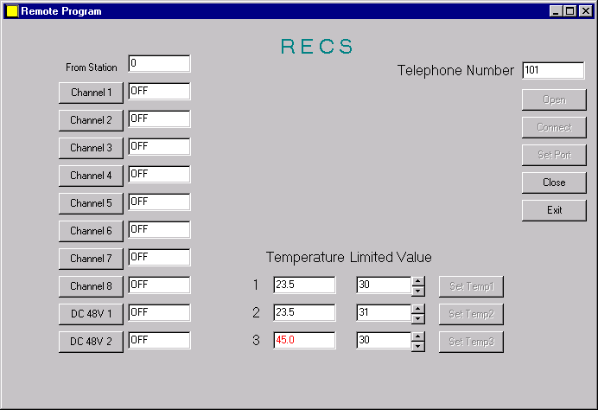
รูปที่ ค-14 แสดงหน้าจอเมื่ออุณหภูมิเกินกว่าค่าปกติที่ตั้งไว้

